HƯỚNG DẪN SỬ DỤNG

# Chủ trang trại

## Quản lý nông trại

Sau khi đăng nhập thành công, để truy cập trang chủ của chức năng này, bạn hãy bấm vào nút có tên “Quản lý nông trại”

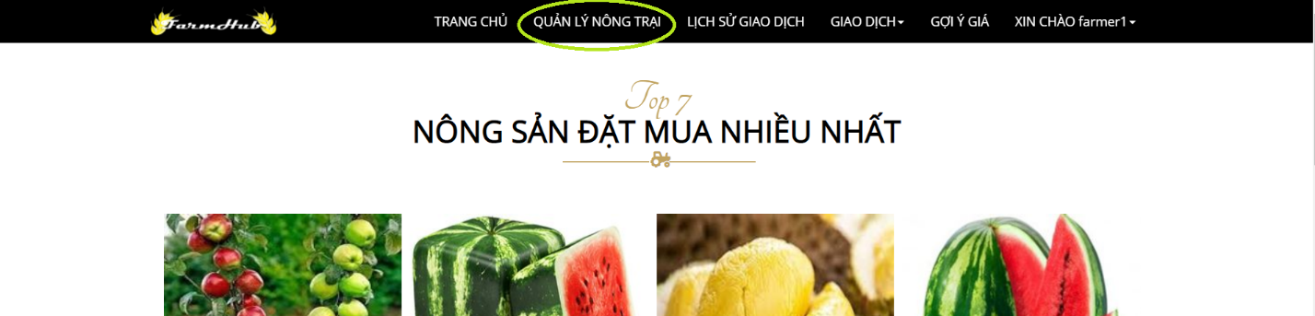

Sau khi bấm trang chủ để quản lý nông trại sẽ như thế này

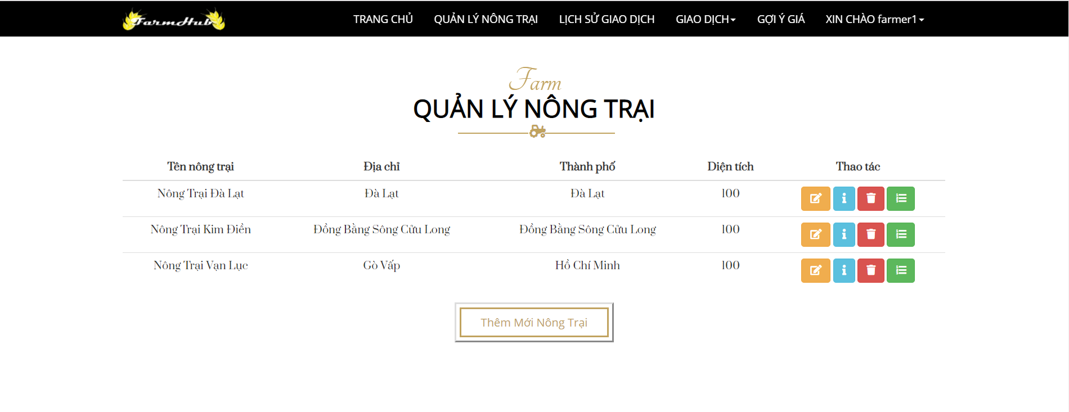

### Thêm mới nông trại

Để thêm mới thông tin một trang trại

### Chỉnh sửa thông tin nông trại

### Xem thông tin chi tiết nông trại

### Xóa nông trại

## Quản lý nông sản

### Thêm mới nông sản

### Chỉnh sửa thông tin nông sản

### Xem thông tin chi tiết nông sản

### Xóa nông sản

## Đặt bán

# Thương lái

## Trang chủ

## Đặt mua